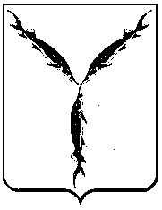

САРАТОВСКАЯ ГОРОДСКАЯ ДУМА

РЕШЕНИЕ

26.12.2017 № 28-220

г. Саратов

⎡О внесении изменений в решение Саратовской городской Думы от 04.10.2016 № 3-9 «О формировании постоянной комиссии по градостроительству, жилищно-коммунальному хозяйству, архитектуре, земельным ресурсам»

В соответствии с Регламентом Саратовской городской Думы, утвержденным решением Саратовской городской Думы от 04.08.2016 № 65-654, на основании личных заявлений депутатов Саратовской городской Думы Кудинова Д.Г, Улегина С.В.

Саратовская городская Дума

РЕШИЛА:

1. Внести в решение Саратовской городской Думы от 04.10.2016 № 3-9 «О формировании постоянной комиссии по градостроительству, жилищно-коммунальному хозяйству, архитектуре, земельным ресурсам» (с изменениями от 23.11.2017 № 26-196) следующие изменения:
1.1. Пункт 1 дополнить подпунктом 3 следующего содержания: «Кудинова Дмитрия Геннадиевича».
1.2. Пункт 1 дополнить подпунктом 5 следующего содержания: «Улегина Сергея Валерьевича».
2. Настоящее решение вступает в силу со дня его принятия.

Председатель
Саратовской городской Думы В.В. Малетин

